新 书 推 荐
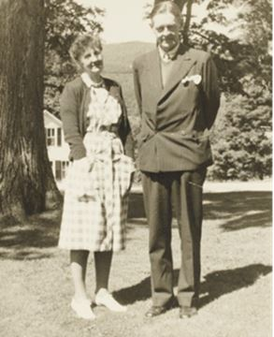
中文书名：《女人眼中的艾略特》
英文书名：ELIOT AMONG THE WOMEN
作 者：Lyndall Gordon
出 版 社：Virago
代理公司：Blake Friedmann/ANA/Vicky Wen
页 数：未定
出版时间：2022年
代理地区：中国大陆、台湾
审读资料：电子稿
类 型：传记/回忆录
本书版权已授：美国

内容简介：

这是著名的传记作家根据新披露的T.S.艾略特的1000多封书信撰写的一部开创性作品。

《女人眼中的艾略特》是关于T.S.艾略特的最重要的书之一，这位诗人的生活和作品离不开四位女性。艾略特的第一任妻子薇薇安·海伍德（Vivienne Haigh Wood）、伴侣玛丽·特雷弗利安（Mary Trevelyan）以及第二任妻子瓦莱丽·弗莱彻（Valerie Fletcher）都是众所周知的，但其实还有一个女人——艾米丽·黑尔（Emily Hale），她是最早进入他生活的女人。

T.S.艾略特从1930年到1956年一直在给艾米莉·黑尔写信，全部的1131封信成为了他人生中最长的单一通信记录。这些信件被封存在普林斯顿大学图书馆的12个盒子里，对外展示了60多年。

2020年1月，这些信将被剪去封锁在上面的安全带，首次向研究人员揭开面纱。林德尔·戈登（Lyndall Gordon）将亲临现场，去证实她的想法——艾略特对这位波士顿出生的戏剧教师的秘密依恋，这也是理解他在创作高峰期的几十年间最私密情感的核心。

《女人眼中的艾略特》以新近披露的写给所有与他关系密切的女人的信件为先导，包括他的母亲和他的第一个出版商弗吉尼亚·伍尔芙（Virginia Woolf），这将是这位与他相处了40多年的传记作家的又一部开创性作品。

作者简介：

林德尔·戈登（Lyndall Gordon）是一位广受赞誉的传记作家，现居牛津，是圣希尔达学院（St Hilda’s college）的高级研究员。她曾获得切尔滕纳姆奖（Cheltenham Prize）和詹姆斯-泰特-布莱克（James Tait Black prize）奖，入围塞缪尔-约翰逊奖（Samuel Johnson Prize），并因法齐版的《像上膛的枪一样地生活》（LIVES LIKE LOADED GUNS）入围意大利Comisso奖。她的作品被翻译成中文、西班牙文、德文、土耳其文、韩文和日文等多国语言出版。

谢谢您的阅读！
请将回馈信息发至：Vicky Wen
安德鲁﹒纳伯格联合国际有限公司北京代表处
北京市海淀区中关村大街甲59号中国人民大学文化大厦1705室, 邮编：100872
电话：010-82449185
传真：010-82504200
Email: Vicky@nurnberg.com.cn
网址：www.nurnberg.com.cn
微博：http://weibo.com/nurnberg
豆瓣小站：http://site.douban.com/110577/
微信订阅号：ANABJ2002

